МИНИСТЕРСТВО НАУКИ И ВЫСШЕГО ОБРАЗОВАНИЯ
РОССИЙСКОЙ ФЕДЕРАЦИИ
Федеральное государственное автономное образовательное учреждение
высшего образования «Национальный исследовательский
Нижегородский государственный университет им. Н. И. Лобачевского»
(ННГУ)

Институт информационных технологий, математики и механики
Название кафедры

Направление подготовки (специальности): «Название»

Название ВКР (выбрать: Выпускная квалификационная работа бакалавра, Магистерская диссертация, Дипломная работа)

на тему:
«_______________________________________»

Выполнил:
студент группы__________________
__________________ ФИО
(Подпись)
Научный руководитель:
должность, ученая степень,
ученое звание
__________________ ФИО
(Подпись)
Рецензент (если есть):
должность, ученая степень,
ученое звание
__________________ ФИО
(Подпись)

Нижний Новгород
20_

Содержание (оглавление)
Введение 3
1 Теоретическая часть (материалы и методы) 4
1.1 Заголовок 2 уровня 4
1.1.1 Заголовок 3 уровня 4
2 Практическая часть (результаты и обсуждение) 6
2.1 Заголовок 2 уровня 6
2.1.1 Заголовок 3 уровня 6
Заключение 7
Список литературы 8
Приложение А 9

Введение
Текст…текст… Текст…текст… Текст…текст…Текст…текст… Текст…текст… Текст…текст…

1 Теоретическая часть (материалы и методы)
1.1 Заголовок 2 уровня
Текст…текст… Текст…текст… Текст…текст…Текст…текст… Текст…текст… Текст…текст…
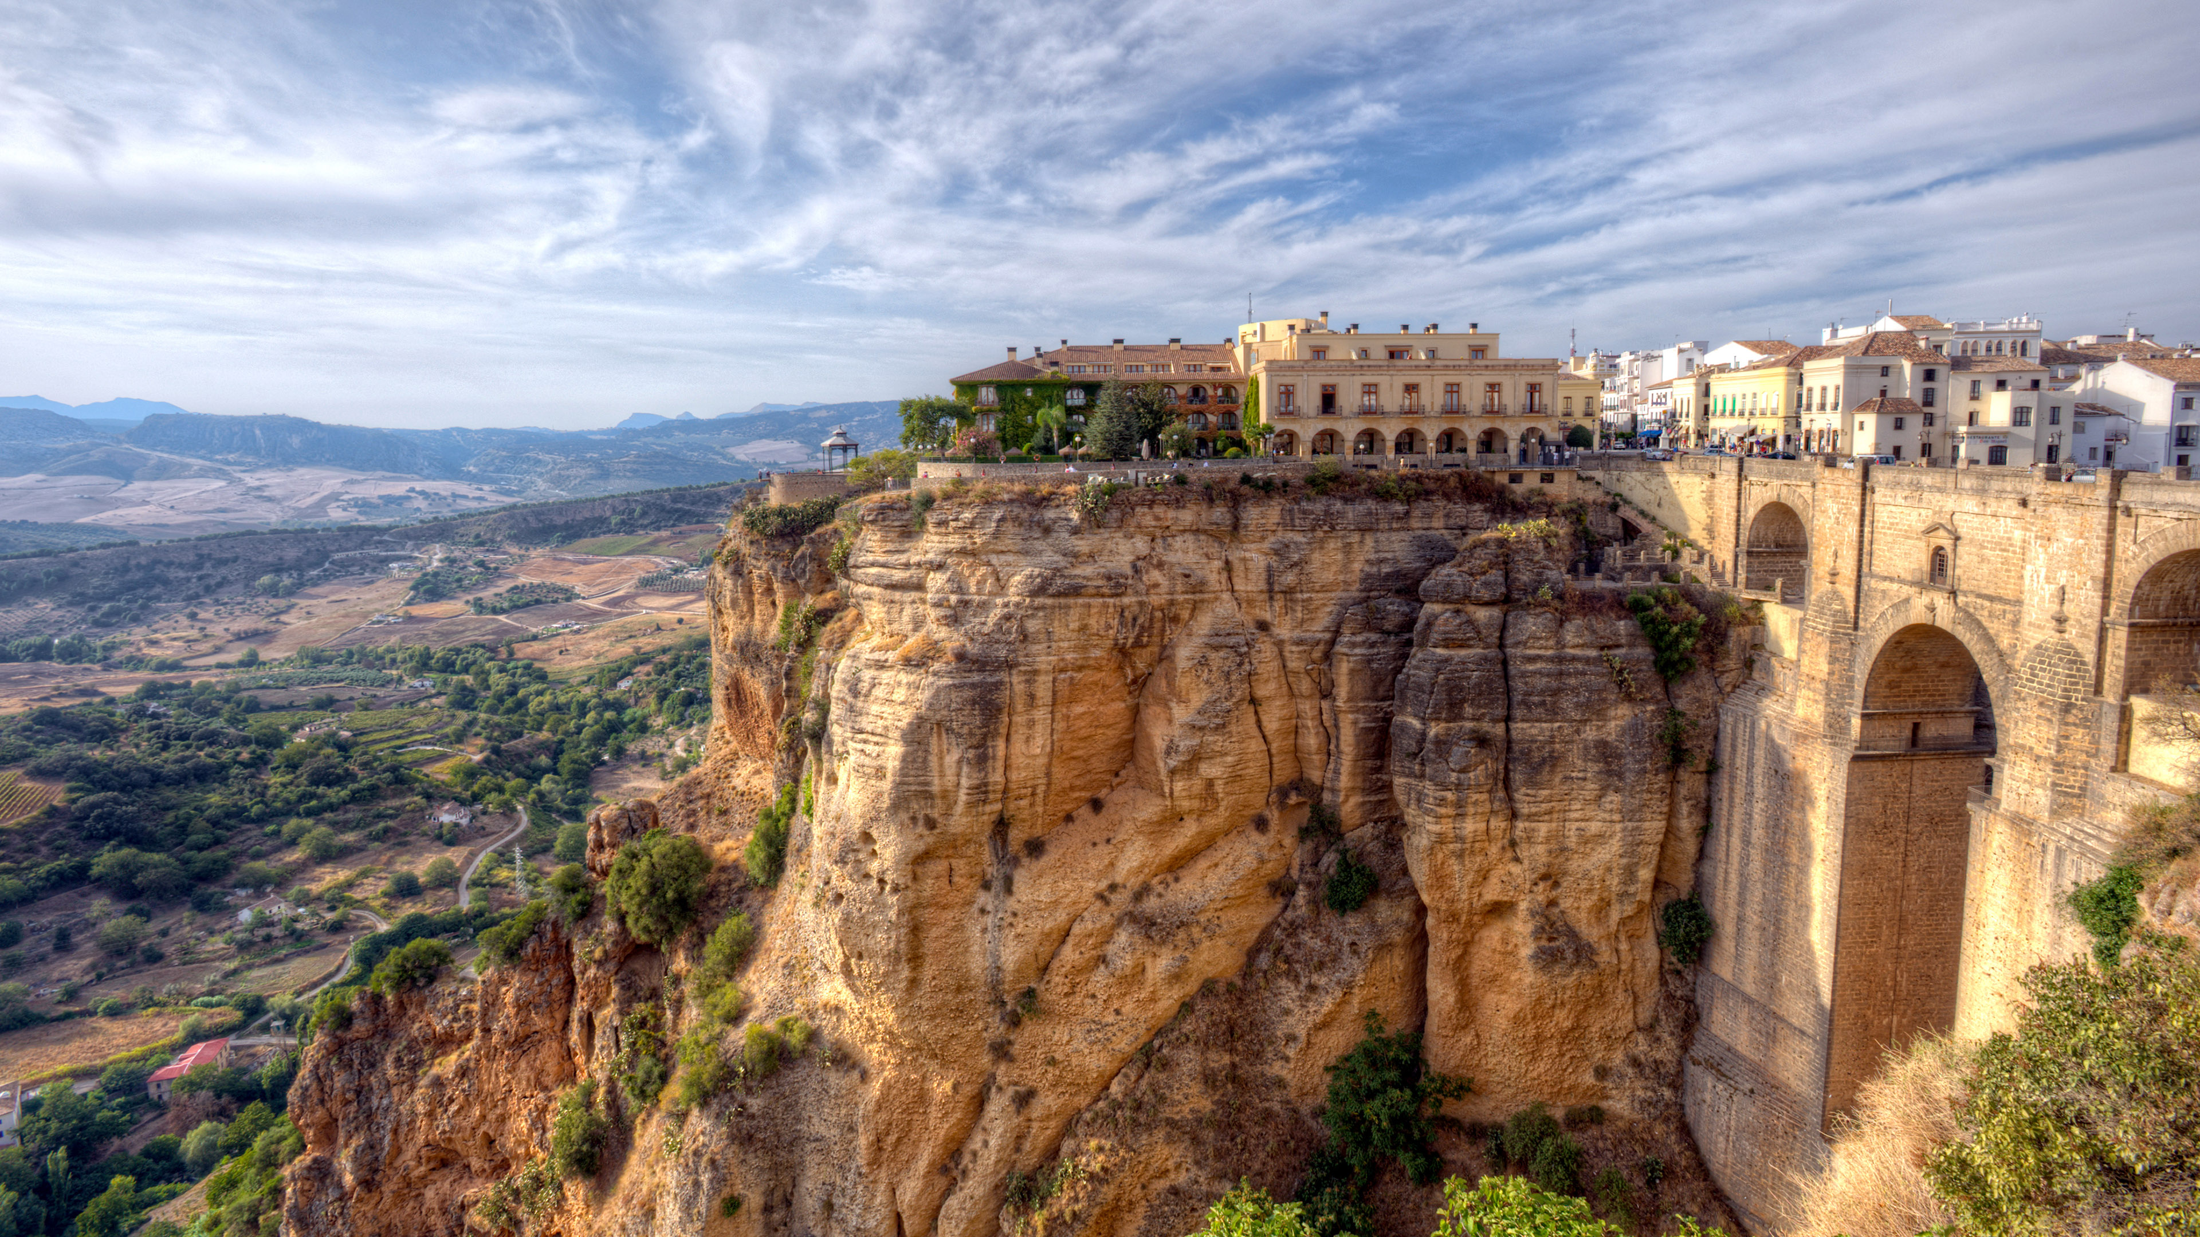
Рисунок 1 – Название (подпись)
Текст…текст… Текст…текст… Текст…текст…Текст…текст… Текст…текст… Текст…текст…
Таблица 1 – Название таблицы
Название 1 | Название 2 | Название 3 | Название 4
Выравнивание текста в ячейке | 46567

Текст…текст… Текст…текст… Текст…текст…Текст…текст… Текст…текст… Текст…текст…
1.1.1 Заголовок 3 уровня
Текст…текст… Текст…текст… Текст…текст…Текст…текст… Текст…текст… Текст…текст…
Нумерованный список:
- Пункт 1. Тест Текст…текст… Текст…текст…Текст…текст… Текст…текст… Текст…текст…
- Пункт 2
- Пункт 3
Текст…текст… Текст…текст…Текст…текст… Текст…текст… Текст…текст… Текст…текст… Текст…текст…Текст…текст… Текст…текст… Текст…текст…
Маркированный список:
- Пункт 1. Текст…текст… Текст…текст…Текст…текст… Текст…текст… Текст…текст…
- Пукт 2. Текст…текст… Текст…текст…Текст…текст… Текст…текст… Текст…текст…
Текст…текст… Текст…текст…Текст…текст… Текст…текст… Текст…текст… Текст…текст… Текст…текст…Текст…текст… Текст…текст… Текст…текст…
Формулы:
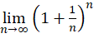 (1)
Или с размещение в таблице без рамок:
 | 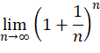 | (1)

2 Практическая часть (результаты и обсуждение)
2.1 Заголовок 2 уровня
2.1.1 Заголовок 3 уровня
Текст…текст… Текст…текст… Текст…текст…Текст…текст… Текст…текст… Текст…текст…

Заключение
Текст…текст… Текст…текст… Текст…текст…Текст…текст… Текст…текст… Текст…текст…

Список литературы
- Вход списка литературы. Пример
- Naveen S., Kiran M., Indupriya M., Manikanta T., Sudeep P. Transformer models for enhancing AttnGAN based text to image generation // Image and Vision Computing. 2021. Vol. 115. P. 104284. https://doi.org/10.1016/j.imavis.2021.104284 (Дата обращения: 04.06.2024).
Приложение А. Название
Текст…текст… Текст…текст… Текст…текст…Текст…текст… Текст…текст… Текст…текст…
Рисунок А1 – Название (подпись)

